Отчет по лабораторной работе 2.1.6

«Эффект Джоуля-Томсона»
Цель работы: 1) определение изменения температуры углекислого газа при протекании через малопроницаемую перегородку при разных начальных значениях давления и температуры; 2) вычисление по результатам опытов коэффициентов Ван-дер-Ваальса «а» и «b».
В работе используются: трубка с пористой перегородкой; труба Дьюара; термостат; термометры; дифференциальная термопара; микровольтметр; балластный баллон; манометр.
Теоретические сведения:
Эффектом Джоуля-Томсона называется изменение температуры газа, медленно протекающего из области высокого в область низкого давления в условиях хорошей тепловой изоляции. В разреженных газах, которые приближаются по своим свойствам к идеальному газу, при таком течении температура газа не меняется. Эффект Джоуля-Томсона демонстрирует отличие исследуемого газа от идеального.
В работе исследуется изменение температуры углекислого газа при медленном его течении по трубке с пористой перегородкой (рис.1). Трубка 1 хорошо изолирована. Газ из области повышенного давления P₁ проходит через множество узких и длинных каналов пористой перегородки 2 в область с атмосферным давлением Р₂ . Перепад давления из-за большого сопротивления каналов может быть заметным даже при малой скорости течения газа в трубке. Величина эффекта Джоуля-Томсона определяется по разности температуры газа до и после перегородки.
Сделаем несколько замечаний. Прежде всего отметим, что в процессе Джоуля-Томсона газ испытывает в пористой перегородке существенное трение, приводящее к ее нагреву. Потери энергии на нагрев трубки в начале процесса могут быть очень существенными и сильно искажают ход явления. После того как температура трубки установится и газ станет уносить с собой все выделенное им в пробке тепло, формула , где A₁ -работа, которую нужно выполнить над газом, чтобы ввести в трубку объем V₁, A₂ – работа, совершенная газом при прохождении сечения II, U₁, U₂ – отнесенные к молю внутренние энергии газов в сечении I и II соответственно, становится точной, если теплоизоляция трубки достаточно хороша и не происходит утечек тепла наружу через ее стенки.
В данной лабораторной работе исследуется коэффициент дифференциального эффекта Джоуля-Томсона для углекислого газа. По экспериментальным результатам оценивается коэффициент теплового расширения, постоянные в уравнении Ван-дер-Ваальса и температура инверсии углекислого газа. Начальная температура Т1 задается термостатом. Измерения проводятся при трех температурах: комнатной, 50 ºС и 80 ºС.
Экспериментальная установка. Схема установки для исследования эффекта Джоуля-Томсона в углекислом газе представлена на рисунке 1.
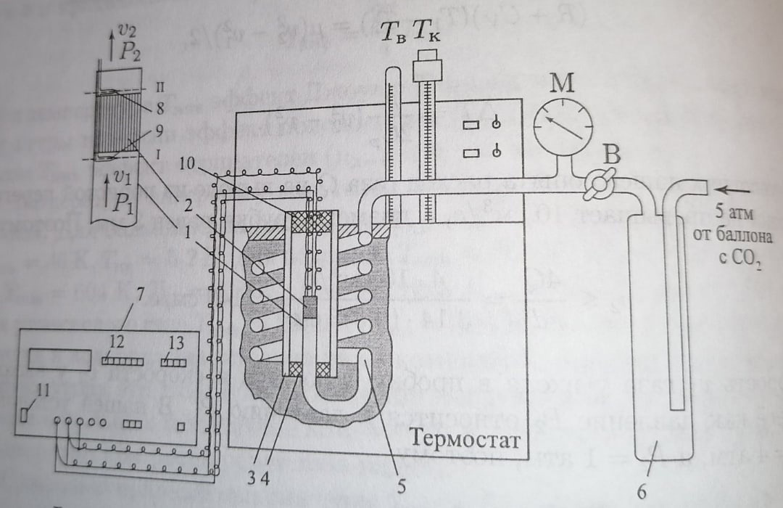
Рисунок 1: Схема установки для изучения эффекта Джоуля-Томсона
Элементы:
1 — трубка
2 — пористая перегородка
3 — труба Дьюара
4 — кольцо, уплотняющее трубу Дьюара 3
5 — змеевик
6 — балластный баллон
7 — цифровой вольтметр
8 и 9 — спаи
10 — пробка из пенопласта
11 — выключатель «Сеть»
12 — кнопка «АВП» (автоматический выбор предела)
13 — кнопка «U=» (род работы)

Ход работы
1. Перед началом работы убеждаемся в том, что термостат залит водой, а все электрические приборы заземлены, так как установка весьма чувствительна к электрическим и тепловым помехам.
2. Установив на контактном термометре Т_{к} температуру регулирования, близкую к комнатной, включим термостат.
3. На вольтметре поставим в положение «Вкл» выключатель «Сеть». Убедимся, что на вольтметре нажаты кнопки «АВП» и «U=». Запишем знак и величину показаний вольтметра при ΔP = 0 (они могут быть ненулевыми из-за различных паразитных ЭДС). Используем эту величину для корректировки показаний вольтметра и в дальнейших измерениях:
Откроем регулирующий вентиль В настолько, чтобы избыточное давление составило ΔP4атм
4. Через 10-15 минут после подачи давления, когда полностью затухнут переходные процессы, запишем показания манометра и вольтметра.
5. При помощи вентиля В установим давление на 0,3-0,5 атм меньше первоначального. Через 5 минут, когда установятся давление и разность температур, вновь запишем показания манометра и вольтметра.
6. Проведем измерения для 6 значений давления при комнатной температуре 20,05 ⁰C (см. Таблицу 1):
Таблица 1
 | Погрешность | 1 | 2 | 3 | 4 | 5 | 6
ΔP, атм | 0,05 | 4,00 | 3,60 | 3,15 | 2,75 | 2,25 | 1,75
U(P)-U(0), мкВ | 1 | 138 | 122 | 102 | 88 | 69 | 54
ΔT, ⁰C | 0,1 | 3,4 | 3,0 | 2,5 | 2,2 | 1,7 | 1,3
7. Отложив полученные точки на графике ΔТ(ΔP), по наклону графика определим коэффициент Джоуля-Томсона для выбранной нами температуры(см. рис. 2).
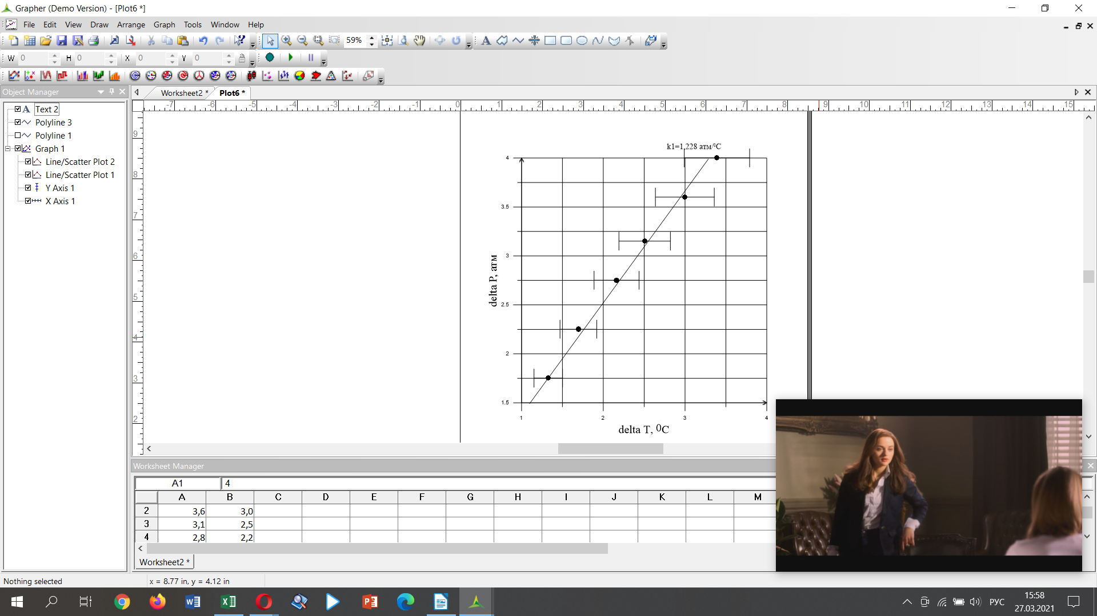
Рисунок 2
Используя метод наименьших квадратов, получаем:

8. Окончив измерения при комнатной температуре, закроем регулирующий вентиль В и установим на контактном термометре температуру 35,05 ºС.
9. Когда температура установится и установка войдет в стационарный режим, повторим измерения, как указано в пунктах 3-7(см. Таблицу 2). Учтем, что чувствительность термопары медь-константан зависит от температуры:

Температура, ºС | 0-10 | 10-20 | 20-30 | 30-40 | 40-50 | 50-60 | 60-70 | 70-80 | 80-90 | 90-10
мк/В ºС | 38,9 | 39,8 | 40,7 | 41,6 | 42,5 | 43,3 | 44,1 | 44,9 | 45,6 | 46,4
Таблица 2
 | Погрешность | 1 | 2 | 3 | 4 | 5 | 6
ΔP, атм | 0,05 | 4,00 | 3,05 | 3,00 | 2,50 | 2,10 | 1,60
U(P)-U(0), мкВ | 1 | 166 | 148 | 134 | 118 | 105 | 88
ΔT, ⁰C | 0,1 | 4,0 | 3,6 | 3,2 | 2,8 | 2,5 | 2,1

Отложив полученные точки на графике ΔТ(ΔP), по наклону графика определим коэффициент Джоуля-Томсона для выбранной нами температуры(см. рис. 3)

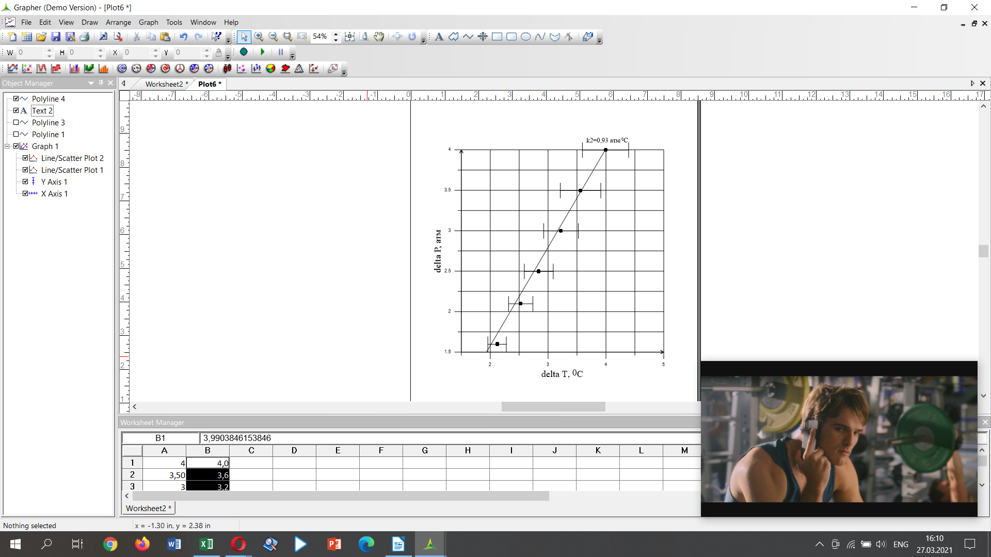
Рисунок 3

Используя метод наименьших квадратов, получаем:

10. Окончив измерения при 35,05 ºС, проделаем такие же измерения, как указано в пунктах 3-7, для температуры 50,02 ºС(см. Таблицу 3).
Таблица 3
 | Погрешность | 1 | 2 | 3 | 4
ΔP, атм | 0,05 | 4,00 | 3,50 | 3,00 | 2,60
U(P)-U(0), мкВ | 1 | 176 | 160 | 146 | 134
ΔT, ⁰C | 0,1 | 4,1 | 3,7 | 3,4 | 3,1

Отложив полученные точки на графике ΔТ(ΔP), по наклону графика определим коэффициент Джоуля-Томсона для выбранной нами температуры(см. рис.4)

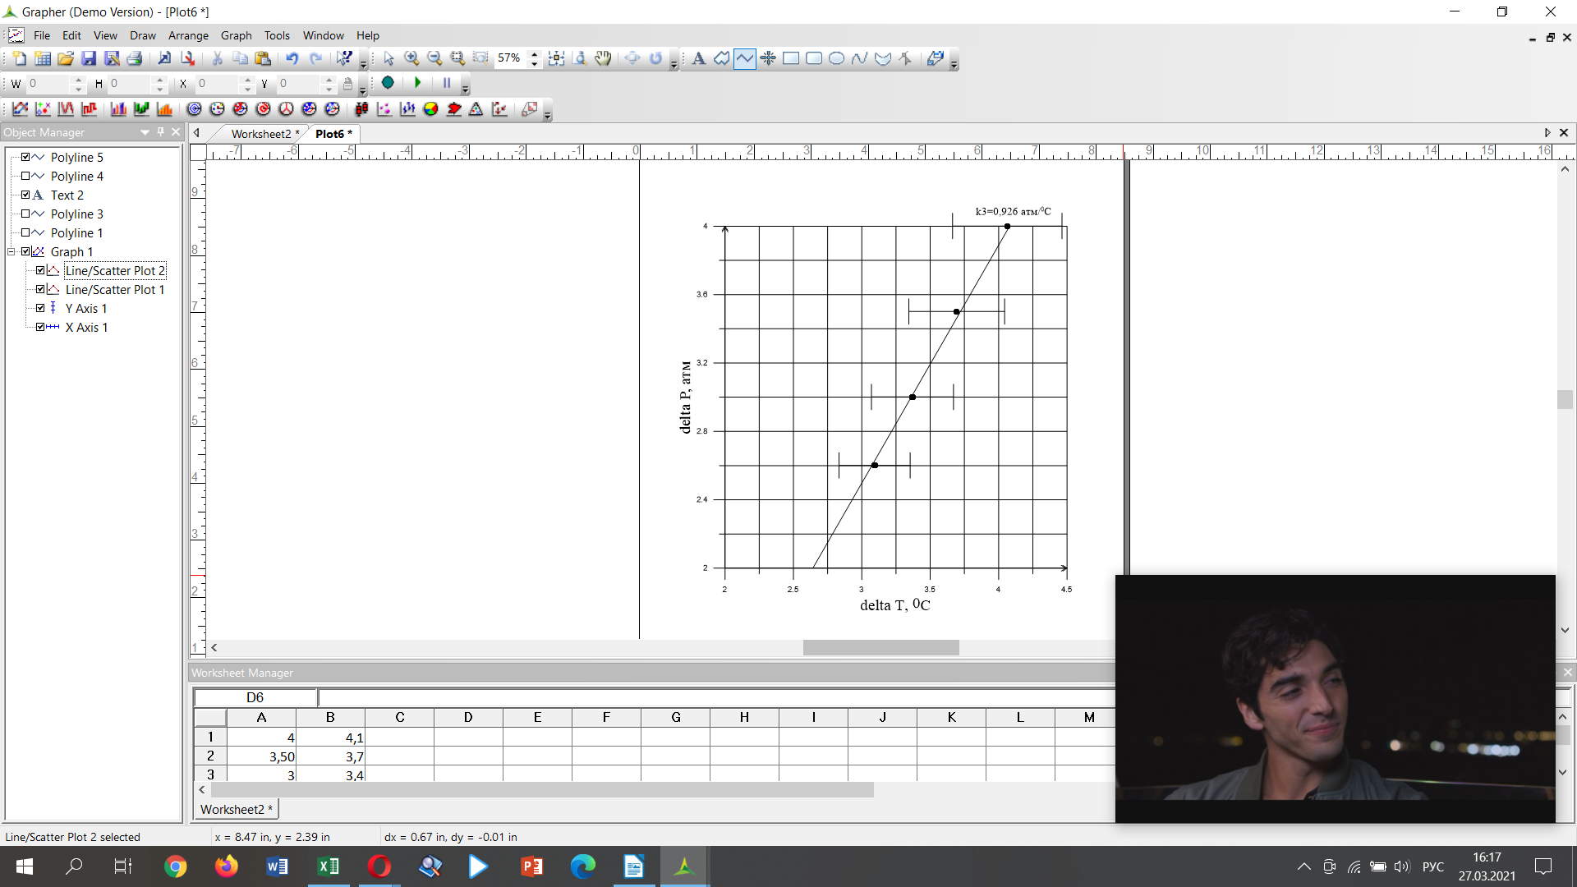
Рисунок 4

Используя метод наименьших квадратов, получаем:

11. Используя формулу и экспериментальные данные, полученные при трех значениях температуры, определим постоянные a и b для углекислого газа по двум парам температур: комнатной и 35,05 ºС, а также 35,05 ºС и 50,02 ºС. Найдем Т_{инв} для углекислого газа при помощи формулы
Найдем a и b при комнатной и 35,05 ºС:

Отсюда получаем:

Найдем a и b при 35,05 ºС и 50,02 ºС:

Отсюда получаем:

Полученные коэффициенты отличаются не только между собой в несколько раз, но и от табличных (a=0,36(Н*м^4) / моль^2, b=42,84 см^3 / моль), поэтому бессмысленно считать погрешности измерений данных коэффициентов.
Посчитает Т_{инв} для двух пар a и b:

12. Сравним полученные значения с табличными.
Данные, полученные в ходе работы не сходятся с табличными в пределах погрешностей, ближе к табличным значениям получились значения, полученные при комнатной температуре и 35,05 ºС, однако они все равно очень разнятся с табличными. Это говорит о неточности уравнения Ван-дер-Ваальса.

Вывод
Полученные в ходе эксперимента коэффициента Джоуля-Томсона сходятся с табличными в пределах погрешностей(см. Таблицу 4):
Таблица 4
Температура, ⁰С | Табличное значение k, [атм/⁰С] | Экспериментальное значение k, [атм/⁰С] | Погрешность,  ±атм/⁰С
20,05 | 1,105 | 1,228 | 0,051
35,05 | 0,958 | 0,93 | 0,04
50,02 | 0,838 | 0,926 | 0,032
Также мы получили 3 графика зависимости ΔТ(ΔP)(см. рис. 2,3,4). Коэффициенты a и b и T_{инв} в несколько раз отличаются не только между собой, но и сильно разнятся с табличными значениями. Возможные причины расхождения результатов:
1. Мы считаем, что трубка 1 хорошо теплоизолирована, что, скорее всего, не так.
2. Мы считали, что энтальпия газа не меняется(макроскопическая скорость газа с обеих сторон трубки достаточно мала)
3. Мы считаем, что ΔТ много меньше, чем T, однако в наших опытах ΔТ составляет 8,2-17% от T.

